ТЕХНИЧЕСКОЕ ЗАДАНИЕ

- Наименование закупаемых Товаров:
№ | Наименование | ТЗ (описание) | Характеристики | Кол-во | Фото желаемого товара | Возможность аналога
1 | Свеча зажигания  NGK ZFR5F | Применяется в лодочном моторе для воспламенения топливной смеси  NGK ZFR5F | Свечи комплект 4 шт N G K  Материал электрода  Никель  Резьба  M14x1.25  Арт.3274841775  Ozon | 2 | 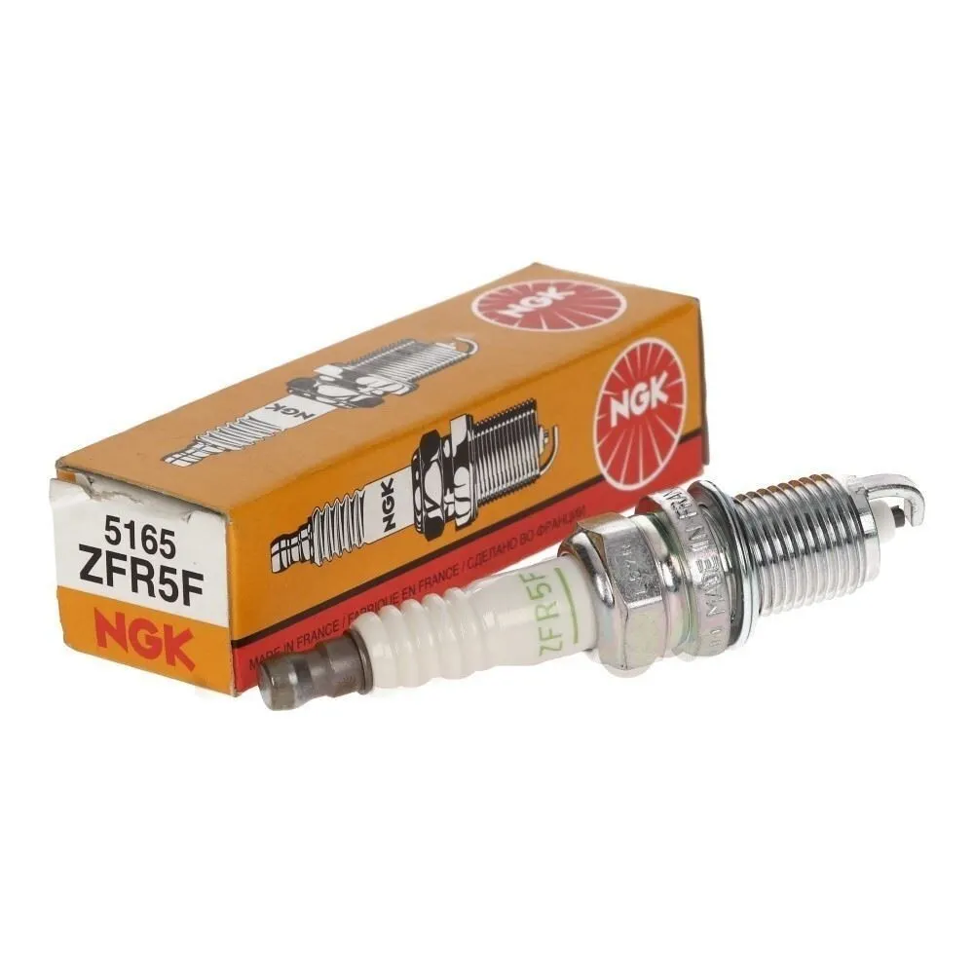 | нет
2 | Свеча зажигания  Denso XU20HR9 | Применяется в лодочном моторе для воспламенения топливной смеси.  XU20HR9 | Длина резьбы, мм  26.5  Количество в упаковке, шт  1  Арт.1172549572  Ozon | 4 | 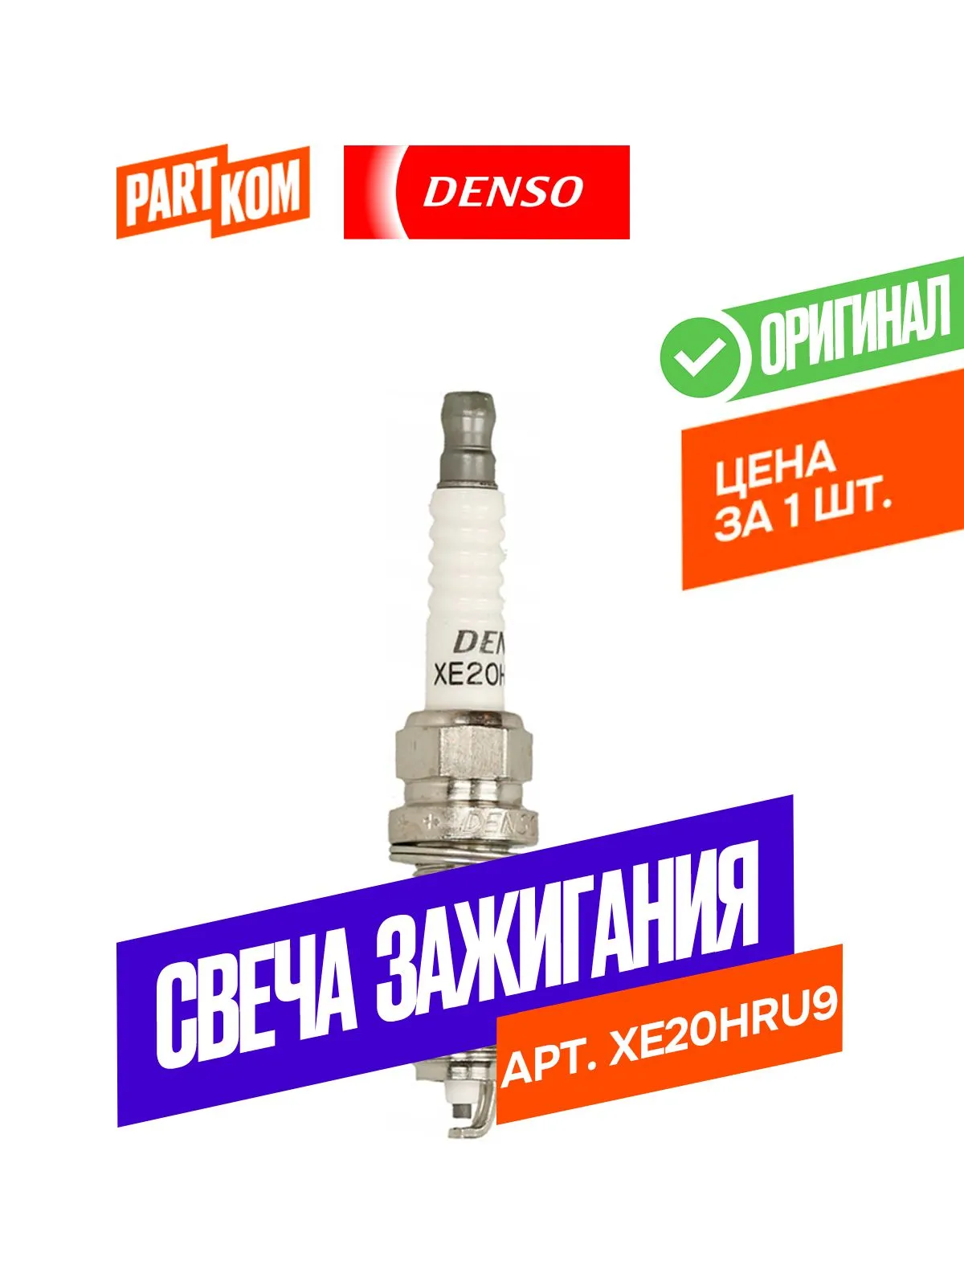 | нет
3 | Масло XPS Lubricants 5W-40 | Применяется для смазки трущихся деталей в двигателе  BRP XPS 4T 5W-40 | Арт. 3981644061  Ozon | 1 | 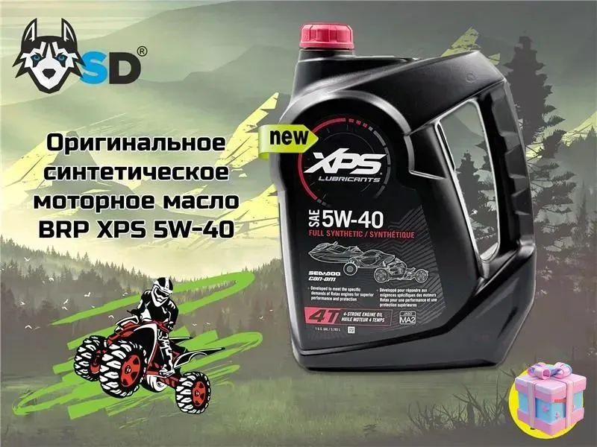 | нет
4 | Свечи NGK KR9C-G 90893 | Применяется в лодочном моторе для воспламенения топливной смеси.  NGK KR9C-G 90893 | Арт.5063270077  Ozon | 4 | 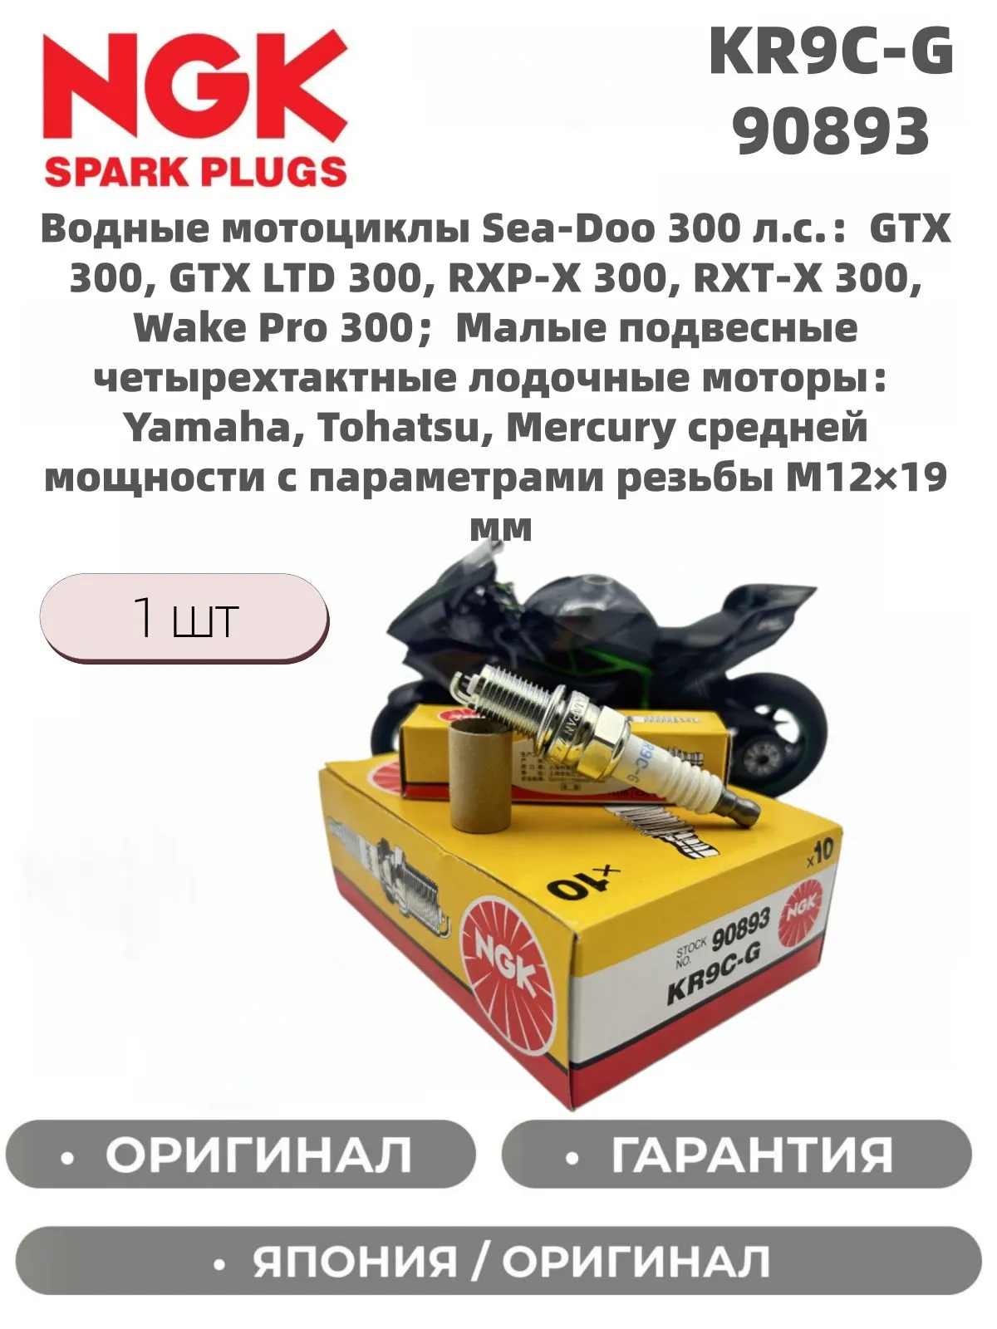 | нет
5 | Ф.М для Mercury 115 и Yamaha 130 | Для фильтрации системы смазки  C-806 | Арт. 592737438  Ozon | 2 | 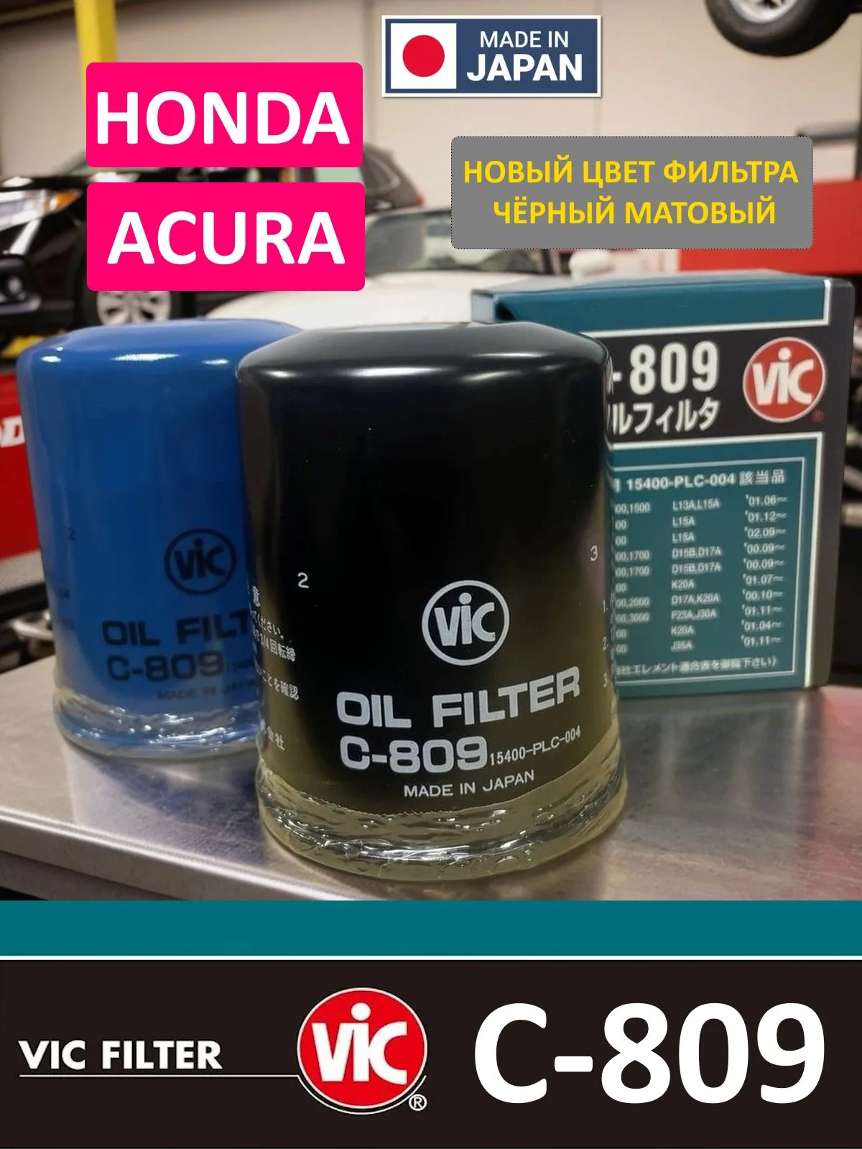 | нет
6 | Yamalube масло для лодочного мотора 4т 10W-40 Масло моторное, Минеральное, 4 л | Применяется для смазки трущихся деталей в двигателе  90790BS46600 | Арт.943258994  Ozon | 1 | 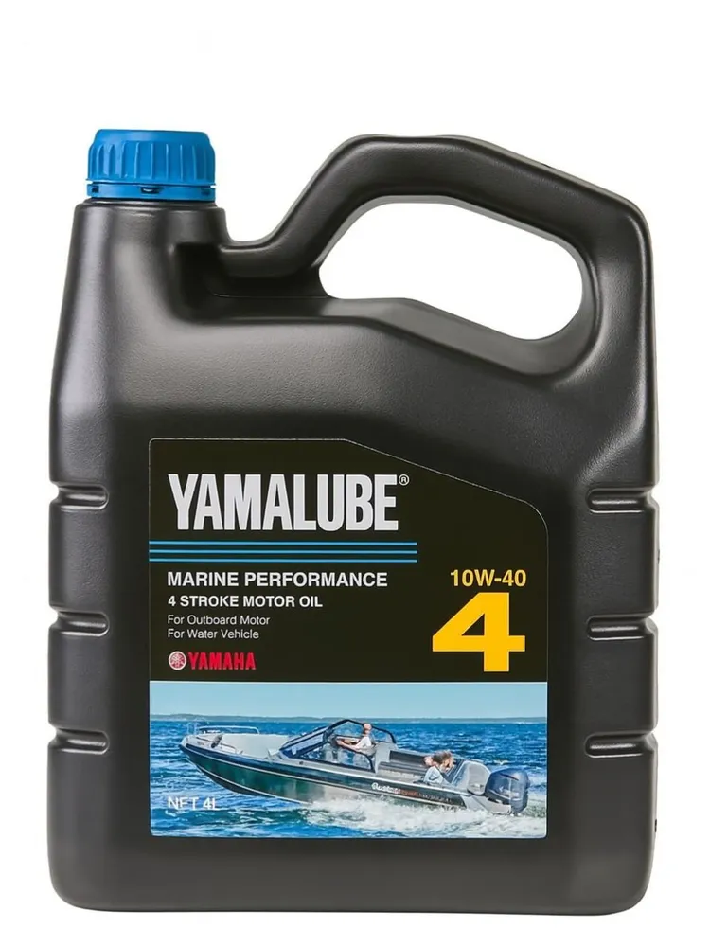 | нет
7 | Масло трансмиссионное Yamalube Gear Oil, API GL-4, SAE 90, для ПЛМ, минеральное | Применяется для смазки трущихся деталей в редукторе лодочного мотора  90790BS80700 | Арт.2897864569 Ozon | 4 | 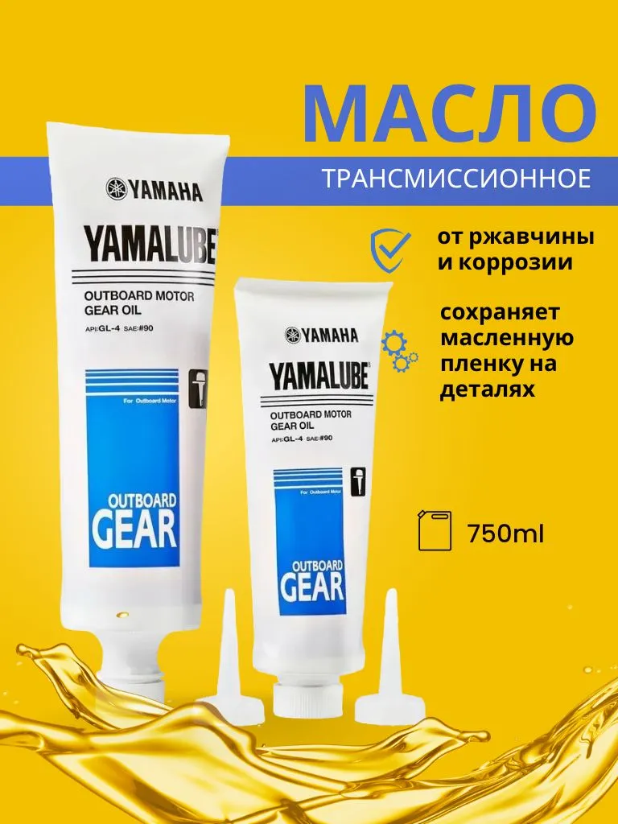 | нет
8 | Mercury Масло моторное, 4 л | Применяется для смазки трущихся деталей в двигателе  92-8M0142153 | Арт 4973458326 Ozon | 3 | 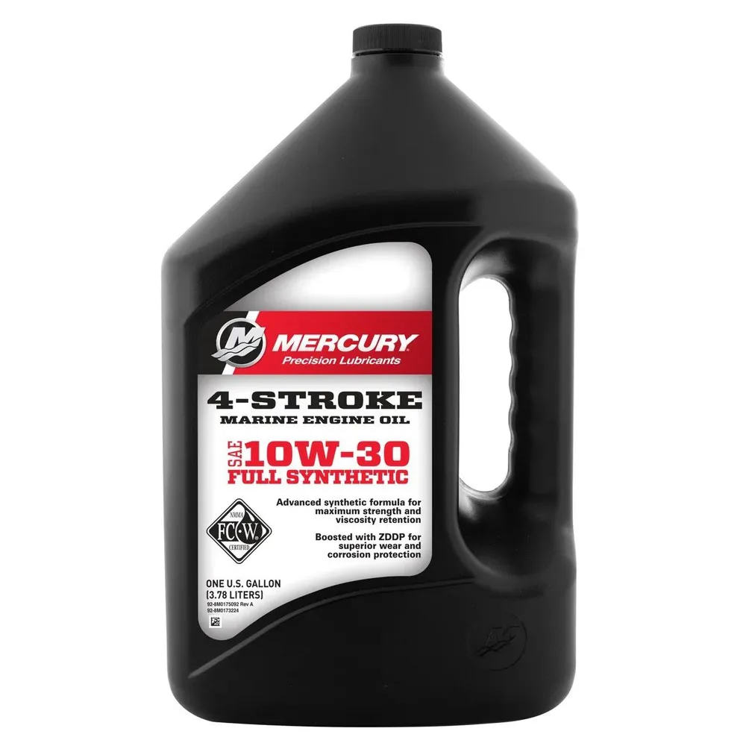 | нет
9 | Масляный фильтр для гидроциклов BRP Rotax | Для очистки системы смазки  1503/1630 420956744 | Артикул 4090372616 Ozon | 2 | 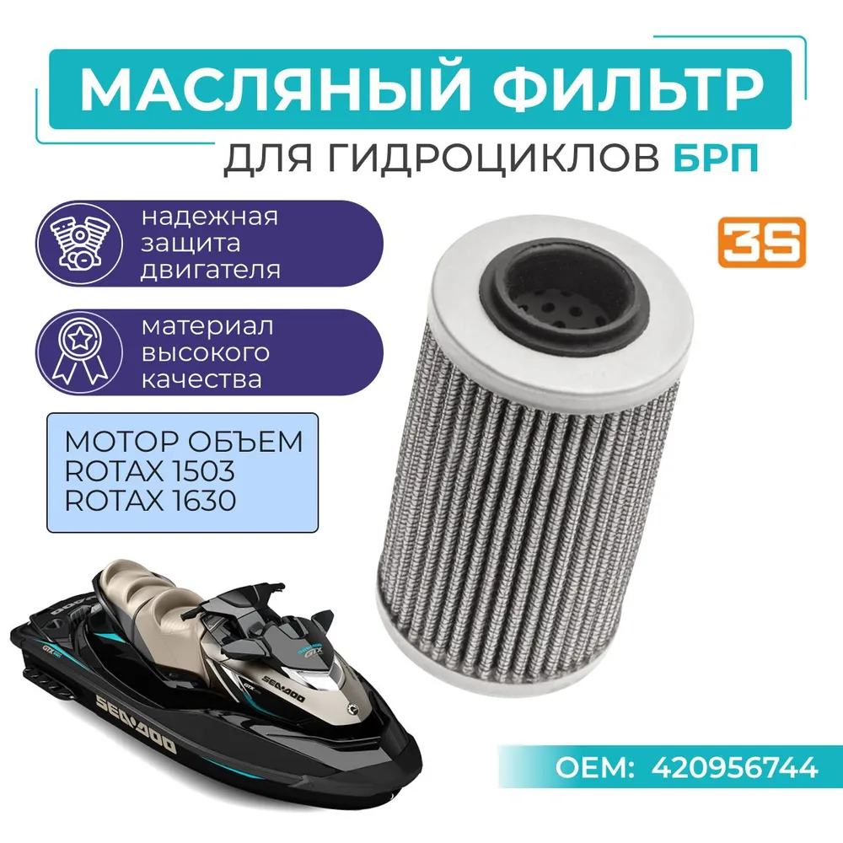 | нет
10 | Масляный фильтр для гидроциклов BRP Rotax | Для очистки системы смазки  1503/1630 420956744 | Артикул 4090372616 Ozon | 2 |  | нет

- Место доставки, сроки и порядок поставки товара
  - Место доставки товара: Крым, г. Ялта, с. Оползневое, ул. Генерала Острякова, д. 9. корп 1
  - Срок поставки на весь перечень Товаров, указанный в Таблице 1 не должен превышать 30 суток. Срок поставки Товаров включает в себя срок их доставки до склада Покупателя.

3. Общие сведения
  - Поставляемая продукция должна полностью соответствовать требованиям, указанным в Техническом задании.
  - Поставляемый Товар должен быть новым товаром. Качество товара должно соответствовать требованиям, установленным действующим законодательством Российской Федерации.

- Требования к упаковке и маркировке
  - Товар должен доставляться в упаковке, принятой для данного вида продукции. Упаковка должна обеспечить полную сохранность от всякого рода повреждений при перевозке, выполняемой в соответствии с нормами, установленными изготовителем.
  - Маркировка должна содержать информацию о наименовании Товара, весе/объеме, сроке изготовления и сроке годности (если применимо), а также иную информацию, предусмотренную для данного вида продукции.

- Требования к гарантии и гарантийному сроку товара.
  - Гарантийный срок эксплуатации на товар составляет 12 месяцев и начинает исчисляться со дня подписания Заказчиком товаросопроводительных документов по форме Торг-12/ УПД. Если производителем Товара установлены стандартные гарантийные сроки, превышающие запрашиваемый гарантийный срок на Товар, то гарантийный срок на Товар устанавливается продолжительностью не менее срока, установленного производителем Товара.

- Требования по соответствию товаров определенным стандартам.
  - Все поставляемые товары должны быть экологически безопасными, новыми, соответствовать требованиям нормативно-технических документов для данного вида продукции и иметь необходимые паспорта и сертификаты качества (в случае, если они подлежат обязательной сертификации).

- Порядок расчётов
  - Цена Товара включает: стоимость доставки Товара по адресу Покупателя (при доставке учесть высоту зоны выгрузки (рампы) 97 см.), в том числе стоимость погрузки, перевозки, разгрузки, упаковки, маркировки, оформления сопроводительной документации, хранения, таможенные экспортные и импортные пошлины, все налоги, сборы, установленные законодательством РФ, действующие на момент поставки. А также любые иные расходы Поставщика, связанные с надлежащим исполнением обязательств по поставке.
  - Расчеты осуществляются по безналичной форме в рублях РФ.

